Тема «Санкт – Петербург – город музеев»
Первый раздел:
В музей с ребенком.
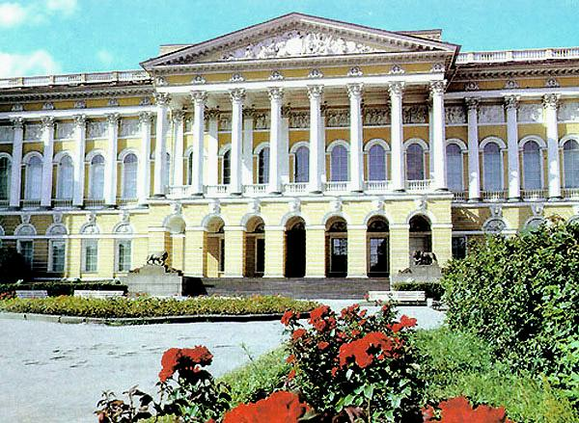
Выходной день лучше всего провести с ребенком в музее, где Вы можете открыть ему мир красок, пробудить эстетические чувства. Вместе с ним пережить прекрасные наслаждения. Помните! Создать интерес к музею необходимо задолго до его посещения:
- Рассказать о музее, о правилах поведения в нем.
- Заранее ознакомить сына или дочь с репродукциями картин.
- Задать вопросы: «Хотел бы ты увидеть подлинные картины?»
Посещение музея и подготовка к этому событию должны создавать у ребенка праздничное настроение (праздничная одежда, соответствующий эмоциональный настрой).
В первое посещение музея надо дать ребенку возможность рассмотреть внешний вид здания, его парадную лестницу, украшение в залах, обратить внимание на множество картин, на поведение людей в музее, дать возможность ему спокойно пройтись по залам.
Вы должны располагать необходимой информацией, что – бы ответить на любой детский вопрос.
Спросите у вашего ребенка, что ему особенно понравилось при первом посещении музея.
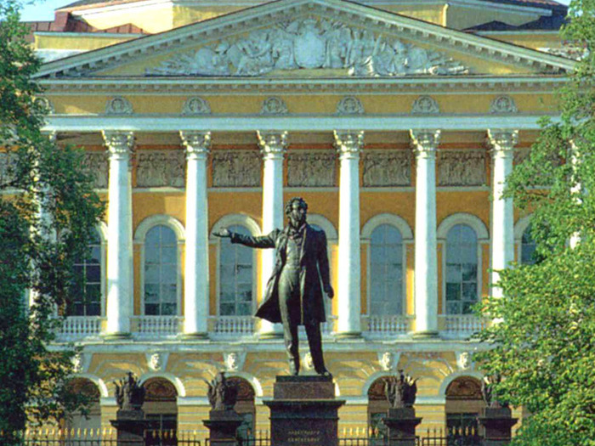
В дальнейшем можно ограничиться детальным внимательным рассматриванием двух – трех картин в одном зале.

